Sequências didáticas – 3º bimestre

S3₂

Livro do estudante

Unidade 7 – Multiplicações e divisões

Unidade temática
Números

Objetivos
- Responder a perguntas que levem o professor a levantar os conhecimentos anteriores dos alunos sobre multiplicação.
- Aprender as ideias da multiplicação com e sem troca.
- Revisar as tabuadas do 2 ao 5.
- Conhecer as tabuadas do 6 ao 10.
Observação: Estes objetivos favorecem o desenvolvimento das seguintes habilidades apresentadas na BNCC (3ª versão):
(EF03MA03) Construir e utilizar fatos básicos da adição e da multiplicação para o cálculo mental ou escrito.
(EF03MA07) Resolver e elaborar problemas de multiplicação (por 2, 3, 4, 5 e 10) com os significados de adição de parcelas iguais e elementos apresentados em disposição retangular, utilizando diferentes estratégias de cálculo e registros.

Número de aulas estimado
7 aulas (de 40 a 50 minutos cada uma)

Aula 1
Conteúdos específicos
Troca de ideias sobre conceitos que serão desenvolvidos nesta sequência
As ideias da multiplicação

Recursos didáticos
- Páginas 146, 147 e 148 do Livro do estudante.
- Cartolina (meia cartolina por dupla).

Encaminhamento
- Inicie a aula questionando os alunos: “Vocês já ouviram falar em multiplicação?”; “Será que só vemos multiplicação na escola?”; “É possível encontrar multiplicações no nosso dia a dia?”. Registre as opiniões deles no quadro de giz e deixe que reflitam sobre as respostas. Em situações de fala coletiva, incentive todos a participarem, pois todas as contribuições são enriquecedoras.
- Caso não tenha acesso à Coleção, além da conversa sugerida acima, apresente a seguinte situação-problema: “Pedro arrumou seus livros em três prateleiras. Ele colocou 8 livros em cada uma. Quantos livros Pedro tem?”. Solicite aos alunos que resolvam o problema no caderno da forma que quiserem. A seguir, chame alguns alunos à frente e diga-lhes que registrem no quadro de giz como resolveram. Com base nas resoluções dos alunos, faça no quadro de giz a disposição retangular dos livros, a adição de parcelas iguais e, por fim, a multiplicação, nomeando os termos: fator – fator – produto.
Modelo:
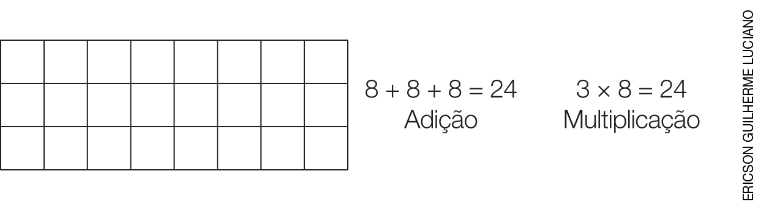

Explique aos alunos que toda adição de parcelas iguais pode ser escrita na forma de uma multiplicação. Proponha aos alunos outras atividades.
- Leia as imagens e faça os questionamentos presentes nas páginas 146 e 147 do Livro do estudante. Solicite aos alunos que resolvam a atividade da página 148 (leia mais informações nas páginas 146 a 148 do Manual do professor impresso).
- Circule pela sala de aula e observe como os alunos estão fazendo as atividades e, caso seja necessário, faça intervenções.
- Socialize as respostas e corrija-as coletivamente.
- Como forma de avaliação, observe como os alunos participam da aula e verifique seus registros.

Aula 2
Conteúdo específico
As ideias da multiplicação

Recursos didáticos
- Jogo “Adivinhe quanto eu tenho”.
- 100 saquinhos ou envelopes de papel pardo e 100 palitos de sorvete.
- Folhas de papel sulfite.

Encaminhamento
- Proponha aos alunos o jogo “Adivinhe quanto eu tenho”. Para isso, utilize saquinhos ou envelopes de papel pardo e palitos de sorvete. Organize-os em duplas produtivas, agrupando-os de modo que haja troca de experiências para que a aprendizagem aconteça. Além disso, o trabalho em cooperação reforça os laços afetivos e de solidariedade entre eles. Apresente a regra do jogo: cada jogador deve escolher quantos saquinhos ou envelopes quer usar e, depois, sem que o colega de dupla veja, pega uma determinada quantidade de palitos, distribuindo-os igualmente nos saquinhos ou nos envelopes. A seguir, coloca os envelopes sobre a mesa e informa quantos palitos colocou em cada envelope. Nesse momento, o colega de dupla deve indicar o total de palitos e anotar no caderno. Para conferir, eles abrem o envelope e contam os palitos. Se o jogador acertar a quantidade, ganhará a rodada. Na próxima rodada, invertem-se os papéis na dupla. Ganha o jogo quem fizer mais pontos em cinco rodadas.
- Circule pelas duplas e observe se entenderam o funcionamento do jogo. Peça que escolham a rodada que julgarem mais interessante e registrem na folha de papel sulfite.
- Aproveite essa atividade para revisar as tabuadas do 2 ao 5, fazendo propostas como: “Nesse momento, vocês vão criar um desafio em que a quantidade de palitos seja 4, porém devem usar diferentes quantidades de saquinhos ou envelopes”. Socialize, no quadro de giz, as diferentes multiplicações que surgirem com o número 4 e solicite que anotem no caderno. Essa atividade pode ser aplicada em multiplicações com outros números. Se julgar oportuno, proponha-a em várias aulas, em diferentes momentos, ampliando a sugestão desta sequência.
- Como forma de avaliação, observe a participação e o envolvimento dos alunos e verifique os registros na folha de papel sulfite e no caderno.

Aula 3
Conteúdo específico
Disposição retangular

Recursos didáticos
- Páginas 149, 150 e 151 do Livro do estudante.
- Fichas de cartolina de 10 cm × 10 cm.
- Folhas de papel kraft cortadas em 4 partes iguais.
- Cola.
- Tesoura com pontas arredondadas.

Encaminhamento
- Leia com os alunos a página 149, resolvendo-a coletivamente (consulte mais informações na página 149 do Manual do professor impresso). Caso não tenha acesso à Coleção, explique aos alunos o que é a configuração retangular, exemplificando no quadro de giz, como foi apresentado na aula 1 desta sequência.
- Depois de fazerem as atividades do livro, organize a turma em grupos com 4 alunos e proponha que desenhem, no mínimo, 9 animais nas fichas de cartolina. Cada grupo será responsável por desenhar animais com determinadas características: penas e bicos, pelos, escamas, chifres etc.
- Quando terminarem os desenhos, entregue aos alunos o papel kraft e peça que organizem as imagens lado a lado e, se necessário, uma embaixo da outra, estabelecendo que deverão estar alinhadas formando uma configuração retangular. Nesse momento, passe pelos grupos e, caso não tenham compreendido, faça intervenções.
- Socialize os cartazes e aproveite para interagir com a disciplina de Ciências, conversando sobre algumas características dos animais.
- Depois, discuta com os alunos: “Quantas imagens há nesse cartaz?”. Instigue-os a perceber que, para saber o total de imagens do cartaz, eles podem fazer, no caso de haver dez imagens:
2 + 2 + 2 + 2 + 2 = 10 ou 5 grupos de 2 = 5 × 2 = 10; ou 5 + 5 = 10 ou
2 grupos de 5 = 2 × 5 = 10; ou, ainda, um grupo de 10 = 1 × 10 = 10.
- Peça aos alunos que observem os demais cartazes e construam suas reflexões sobre a quantidade de imagens utilizada em cada um, registrando-as no caderno.
- Circule pelos grupos e observe se entenderam a maneira de calcular. Socialize as respostas, comparando com os cartazes criados.
- Proponha atividades que incentivem esse raciocínio, como as das páginas 150 e 151 (leia mais informações nas páginas 150 e 151 do Manual do professor impresso). Caso não tenha acesso à Coleção, faça propostas semelhantes utilizando a configuração retangular e a adição de parcelas iguais.
- Como forma de avaliação, observe a participação e o envolvimento dos alunos durante a construção dos cartazes, na discussão sobre a organização das imagens e nos registros.

Aula 4
Conteúdo específico
Disposição retangular

Recursos didáticos
- Malha quadriculada reproduzida em folhas de papel sulfite.
- Livro paradidático A princesa está chegando!, de Yu Yeong-So. São Paulo: Callis, 2010. Esse livro faz parte dos Acervos complementares FNDE/PNLD. Verifique se está disponível na sua escola.

Encaminhamento
- Faça a leitura prévia do livro A princesa está chegando!. A obra apresenta a história de uma princesa que está chegando a um vilarejo e narra a mobilização das pessoas para arrumar o local onde ela ficará hospedada. Como ela está acostumada a utilizar sempre as maiores coisas, os habitantes da cidade escolhem os objetos maiores e melhores para pôr em seu quarto. Para isso, utilizam a configuração retangular para comparar as medidas dos objetos.
- Faça a leitura do livro, iniciando pelo levantamento prévio do assunto a partir da capa. Explore as situações apresentadas pelos moradores do vilarejo e peça aos alunos que comparem qual objeto poderia ser utilizado. Solicite que pensem de que maneira eles poderão ter certeza de que escolheram o objeto maior e se podemos utilizar algo que aprendemos em Matemática para confirmar essa ideia. Verifique suas ideias e apresente outras.
- Entregue aos alunos a malha quadriculada reproduzida em folhas de papel sulfite e peça que representem na malha estas multiplicações: 5 × 4, 4 × 8, 2 × 9 e 3 × 7. Circule pelos alunos e observe se entenderam a maneira de representar e, caso seja necessário, faça intervenções. Socialize as respostas. Se julgar oportuno, proponha outras multiplicações.
- Como forma de avaliação, observe a participação e o envolvimento dos alunos e verifique as atividades.

Aula 5
Conteúdo específico
Tabuadas e a tábua de Pitágoras

Recursos didáticos
- Página 153 do Livro do estudante.

Encaminhamento
- Proponha aos alunos as atividades da página 153 (consulte mais informações na página 153 do Manual do professor impresso). Caso não tenha acesso à Coleção, proponha atividades como: “Descubra o número que falta em cada multiplicação a seguir e complete os espaços em branco.
a) ____ × 4 = 16; b) 3 × ____ = 27; c) ____ × ____ = 20”; “Paula tem 5 cédulas de 10 reais na carteira. Quanto dinheiro Paula tem?”; entre outras. Respostas: 4; 9; 2 × 10 ou 10 × 2,
4 × 5 ou 5 × 4, de acordo com o que os alunos aprenderam até agora; Paula tem 50 reais. Socialize as respostas.
- Nesse momento, é possível dar início à construção da tábua de Pitágoras, reproduzindo-a em uma cartolina ou em papel kraft. A tábua poderá ser completada à medida que o estudo das tabuadas avançar. Veja o modelo:

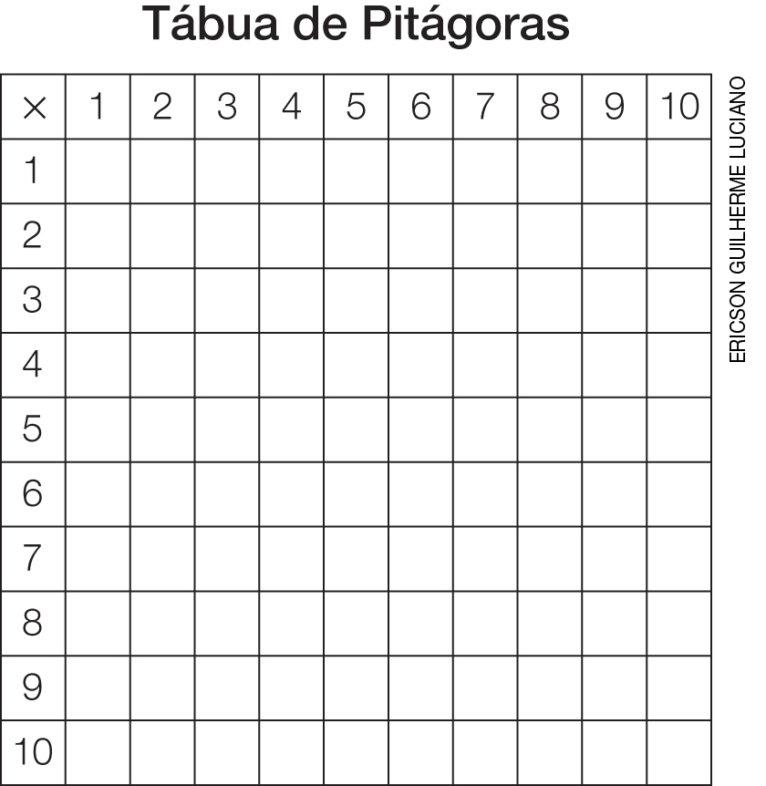

- Como forma de avaliação, verifique as atividades registradas no livro ou no caderno.

Aula 6
Conteúdo específico
Conhecer as tabuadas do 6, do 7 e do 8

Recursos didáticos
- Páginas 158 a 163 do Livro do estudante.
- Papel kraft com as tabuadas do 2 ao 5.
- Papel kraft com as tabuadas do 6, do 7 e do 8.

Encaminhamento
- Explique aos alunos que, nesta aula, eles vão estudar as tabuadas do 6 ao 8; para isso, diga-lhes que observem as tabuadas do 2 ao 5. Previamente, registre as tabuadas do 2 ao 8 no papel kraft.
- Comece pela tabuada do 6, solicitando aos alunos que observem que essa tabuada permite estabelecer regularidades entre outras duas, a do 2 e a do 3. Retome as tabuadas do 2 e do 3 e coloque a do 6 ao lado, pedindo aos alunos que as comparem. Eles devem observar que parte dos resultados da tabuada do 6 também está nas tabuadas do 2 e do 3, como 2 × 3 = 6;
3 × 6 = 18, por exemplo.
- Proponha aos alunos que façam as atividades das páginas 158 e 159 (leia mais informações nas páginas 158 e 159 do Manual do professor impresso). Caso não tenha acesso à Coleção, solicite a eles que registrem a tabuada do 6 no caderno e proponha algumas situações que envolvam uma quantidade multiplicada por 6.
- Apresente a tabuada do 7, retomando as tabuadas completadas anteriormente, pois podem ser usadas como referência para essa atividade. Solicite aos alunos que observem que, em todas as tabuadas vistas até o momento, aparece um número vezes o 7 e que, nessa tabuada, há a retomada de todos esses resultados. Proponha as páginas 160 e 161 (leia mais informações nas páginas 160 e 161 do Manual do professor impresso). Caso não tenha acesso à Coleção, solicite aos alunos que registrem a tabuada do 7 no caderno e proponha algumas situações que envolvam uma quantidade multiplicada por 7.
- Por último, apresente a tabuada do 8, comparando-a com a do 4. Para isso, coloque as tabuadas do 4 e do 8 lado a lado. Proponha as páginas 162 e 163 (leia mais informações nas páginas 162 e 163 do Manual do professor impresso). Caso não tenha acesso à Coleção, solicite aos alunos que registrem a tabuada do 8 no caderno e proponha algumas situações que envolvam uma quantidade multiplicada por 8.
- Como forma de avaliação, observe a participação e o envolvimento dos alunos e verifique as atividades registradas no livro.

Aula 7
Conteúdo específico
Conhecer as tabuadas do 9 e do 10

Recursos didáticos
- Páginas 164 a 167 do Livro do estudante.
- Papel kraft com as tabuadas do 2 ao 8.
- Papel kraft com as tabuadas do 9 e do 10.
- Folhas de papel sulfite.

Encaminhamento
- Comece pela tabuada do 9, solicitando aos alunos que observem que essa tabuada permite estabelecer regularidades que envolvem a tabuada do 3. Assim como em outras atividades, eles devem perceber regularidades que permitirão compreender os fatos básicos da multiplicação. Diga-lhes que, em todas as tabuadas vistas até agora, aparece um número vezes o 9 e que, nessa tabuada, há a retomada de todos esses resultados. Proponha a eles que façam as atividades das páginas 164 e 165 (leia mais informações nas páginas 164 e 165 do Manual do professor impresso). Caso não tenha acesso à Coleção, solicite que registrem a tabuada do 9 no caderno e proponha algumas situações que envolvam uma quantidade multiplicada por 9.
- Apresente a tabuada do 10. É importante que os alunos percebam que há uma contagem de 10 em 10 a partir do zero e, por esse motivo, os resultados são dezenas exatas, ou seja, sempre com zero na unidade. Observem que, em todas as tabuadas vistas até o momento, aparece um número vezes o 10 e que, nessa tabuada, há a retomada de todos esses resultados. Proponha que resolvam as atividades das páginas 166 e 167 (leia mais informações nas páginas 166 e 167 do Manual do professor impresso). Caso não tenha acesso à Coleção, solicite que registrem a tabuada do 10 no caderno e proponha algumas situações que envolvam uma quantidade multiplicada por 10.
- Agora que as tabuadas do 1 ao 10 foram conhecidas, proponha o jogo “Stop da tabuada”. Para isso, organize os alunos em grupos com quatro integrantes, entregue as folhas de papel sulfite e solicite que façam um quadro, conforme o modelo:

Número falado | × 6 | × 7 | × 8 | × 9 | × 10 | Total de pontos

- Para jogar, um aluno deve falar o número de 1 a 10, que é colocado na primeira linha da coluna “Número falado”, e os outros jogadores tentam completar a segunda linha do quadro o mais rápido possível, podendo consultar a tabuada que estudaram nas aulas. Quem colocar todos os produtos diz “STOP!”. Cada jogador confere seus produtos com os outros e marca o número de acertos na coluna correspondente. Cada acerto equivale a 10 pontos. Outro jogador repete o mesmo procedimento. O jogo acaba quando cada um tiver falado um número em uma rodada; portanto, após quatro rodadas. O vencedor é aquele com o maior número de acertos (soma de todas as rodadas). Destaque que o objetivo do jogo é todos aprenderem e se divertirem e que fazer mais ou menos pontos não significa que um seja melhor ou pior que o outro, pois o resultado de um jogo pode variar e todos devem ser amigos na sala de aula. Ressaltar atitudes de respeito pelos colegas contribui para a harmonia da turma e o fortalecimento dos laços afetivos.
- Como forma de avaliação, observe a participação e o envolvimento dos alunos e verifique as atividades registradas.

Mais sugestões para acompanhar o desenvolvimento dos alunos
Proponha as atividades a seguir e a ficha de autoavaliação para que os alunos preencham.

Atividades

1. Entregue para cada aluno uma malha quadriculada reproduzida em folhas de papel sulfite e peça que pinte as quadrículas correspondentes às seguintes multiplicações: 4 × 5, 6 × 6, 2 × 10, entre outras.

2. Entregue uma folha pautada para cada aluno e diga-lhes que complete as sequências crescentes (por exemplo: 2, 4, 8, 16, ___, ___, ___, ___; nesse caso, o segredo é completar com o dobro do número anterior; 3, 9, 27, ___, ___, ___; nesse caso, o segredo é completar com o triplo do número anterior).

Comentário: Observe os registros dos alunos para avaliar se seguiram as propostas corretamente. Caso algum aluno não tenha entendido alguma das propostas, faça intervenção individual.

Fichas para autoavaliação

Marque X na carinha que retrata melhor o que você sente ao responder cada questão. | Sim | Mais ou menos | Não
1. Sei as tabuadas do 2 ao 5?
2. Sei calcular com uma multiplicação o total de objetos que estão em disposição retangular?
3. Sei reconhecer uma multiplicação como a adição de parcelas iguais?
4. Sei as tabuadas do 6 ao 10?
5. Sei resolver problemas fazendo uma multiplicação?

Marque X na carinha que retrata melhor o que você sente ao responder cada questão. | Sim | Mais ou menos | Não
1. Sei as tabuadas do 2 ao 5?
2. Sei calcular com uma multiplicação o total de objetos que estão em disposição retangular?
3. Sei reconhecer uma multiplicação como a adição de parcelas iguais?
4. Sei as tabuadas do 6 ao 10?
5. Sei resolver problemas fazendo uma multiplicação?

